**绝密★启用前**

**皖北名校高一阶段性联考**

**物理试卷**

**本试卷满分100分，考试时间75分钟。**

**注意事项：**

**1．答卷前，务必将自己的姓名和准考证号填写在答题纸和试卷上。**

**2．回答选择题时，选出每小题答案后，用铅笔把答题纸上对应题目的答案标号涂黑。如需改动，务必擦净后再选涂其他答案标号。回答非选择题时，将答案写在答题纸上。写在本试卷上无效。**

**3．考试结束后，将本试卷和答题纸一并交回。**

**一、选择题：本题共10小题，共42分。在每小题给出的四个选项中，第1~8题只有一项符合题目要求，每小题4分；第9~10题有多项符合题目要求，每小题5分，全部选对的得5分，选对但不全的得3分，有选错的得0分。**

1，如图甲所示，订书机是一种常见的文具，其底座前端有弧形凹槽。压下订书钉使其穿过纸张后进入弧形凹槽，订书钉在凹槽的作用下向内弯曲后，即可完成装订。如图乙所示，当订书钉末端被压到弧形凹槽上的*A*点时，凹槽在*A*点对订书钉末端的（ ）

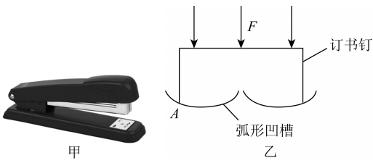

A．弹力方向竖直向上 B．弹力方向水平向右

C．摩擦力方向沿过点的切线斜向上 D．摩擦力方向沿过点的切线斜向下

2．如图所示，体重为的中学生在乘坐电梯时，手里拿着一个由轻质弹性细绳（绳上弹力变化满足胡克定律）和质量为的小球构成的玩具，此时他发现轻质弹性细绳的伸长量为电梯静止时的，重力加速度取。下列说法正确的是（ ）

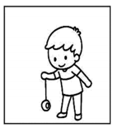

A．该中学生处于超重状态 B．该中学生对电梯地板的压力大小为

C．电梯可能加速下降，加速度大小为 D．电梯可能减速上升，加速度大小为

3．甲、乙两质点在同一直线上运动。甲、乙运动的速度—时间或位移—时间图像如图所示。在时刻，两个质点刚好相遇，则关于两质点在时间内的运动，下列说法正确的是（ ）

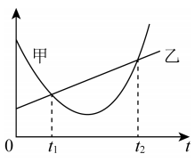

A．若是图像，则两质点的运动方向先相反后相同

B．若是图像，则两质点间的距离不断增大

C．若是图像，则乙的速度一直大于甲的速度

D．若是图像，则甲与乙的速度方向始终相同

4．2023年12月9日，由湖南科技大学与天仪研究院联合研制的天仪33卫星发射成功，该卫星绕地球公转周期约，则它与地球同步卫星的轨道半径之比约为（ ）

A． B． C． D．

5．一场别开生面的水下国际象棋比赛日前在英国伦敦举行。水下国际象棋比赛没有计时钟，棋盘放在游泳池底，参赛选手每走一步棋之前，都要憋一口气沉入水下，选手每走一步棋的用时限制取决于能在水下待多长时间，一旦浮出水面，就轮到对手潜入水中下棋。棋子以磁吸的方式吸附在棋盘上。假设有一质量为的棋子，选手对其施加一个斜向下与水平面夹角为的逐渐增大的推力，棋子先保持静止，后向前运动。下列对该棋子的运动和受力分析正确的是（ ）

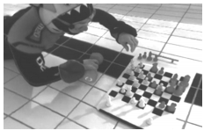

A．棋子在运动过程中共受到了5个力的作用

B．棋子在运动过程中，随着推力增大，受到的滑动摩擦力也增大

C．开始施加这个推力并逐渐增大时，静止的棋子受到的静摩擦力大小等于

D．棋子运动过程中，随着推力增大，棋子所受的浮力增大

6．某同学制作了一把“人的反应时间测量尺”，重力加速度取，关于该测量尺样式正确的是（ ）

说明: C:\Users\Administrator\AppData\Local\Temp\tianruoocr\截图_20240411154239.png

A．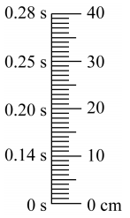 B．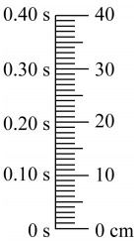 C．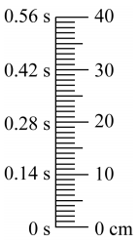 D．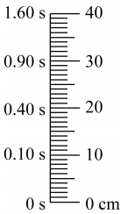

7．质量均为的两物块之间连接着一个轻质弹簧，其劲度系数为，再将物块放在斜面上的等高处，斜面体底面水平，如图所示，弹簧处于压缩状态，且物块与斜面均能保持静止，已知斜面的倾角为，两物块和斜面间的动摩擦因数均为，设最大静摩擦力等于滑动摩擦力，重力加速度为。下列说法正确的是（ ）

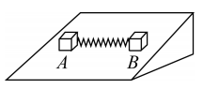

A．斜面和水平地面间有静摩擦力

B．斜面对组成系统的摩擦力的合力为

C．若将弹簧拿掉，物块有可能发生滑动

D．弹簧的最大压缩量为

8．物体与通过轻弹簧连接，三个物体用不可伸长的轻线通过定滑轮连接，如图所示，系统处于静止状态，恰好和地面无挤压。已知的质量均为，弹簧的劲度系数为。物体在运动过程中不会与滑轮相碰，不计一切阻力，重力加速度为。下列说法正确的是（ ）

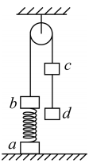

A．将与间的线剪断，此时的瞬时加速度为0

B．将与间的线剪断，此时的瞬时加速度为0

C．将与间的线剪断，此时间绳子的拉力为

D．将与间的线剪断，下降时的速度最大

9．在银河系中，双星的数量非常多，研究双星，对于了解恒星形成和演化过程的多样性有重要的意义。由两颗恒星组成的双星系统如图所示，绕其连线上的一点做圆周运动，测得两颗恒星间的距离为，恒星的周期为，恒星做圆周运动的向心加速度是恒星的2倍，忽略其他星球对的影响，则下列说法正确的是（ ）

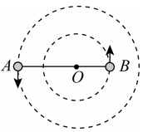

A．恒星的周期为 B．两颗恒星质量之比为

C．恒星的线速度是恒星的2倍 D．两颗恒星质量之和为

10．如图所示，一条轻质细绳跨过光滑轻定滑轮连接物体，物体悬挂起来，物体穿在一根水平杆上。若物体在水平外力作用下沿杆匀速向左运动，速度大小为，当细绳与水平杆间的夹角为时，则下列判断正确的是（ ）

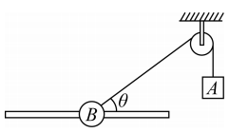

A．恒星的周期为 B．两颗恒星质量之比为

C．恒星的线速度是恒星的2倍 D．两颗恒星质量之和为

**二、非选择题：本题共5小题，共58分。**

11．（8分）“探究向心力大小与半径、角速度、质量的关系实验”装置如图（a）所示。

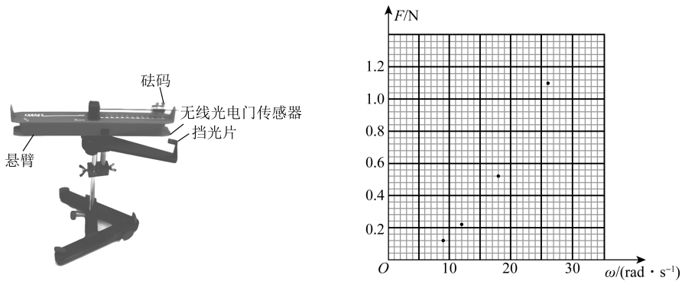

图（a） 图（b）

（1）实验中，光电门传感器测得挡光片的线速度为，它距转轴的距离为，与其同轴转动且相对静止的砝码半径为，则砝码转动的角速度大小为\_\_\_\_\_\_，线速度为\_\_\_\_\_\_．

（2）某同学在保持砝码质量以及转动半径不变、改变转动角速度的情况下，得到如下表所示的数据。请在图（b）中描出第3组和第5组数据点，并描绘图线。若要得到与成正比的关系，应该如何处理数据？请说出一种处理数据的方法：\_\_\_\_\_\_．

|  |  |  |  |  |  |  |
| --- | --- | --- | --- | --- | --- | --- |
| 次数 | 1 | 2 | 3 | 4 | 5 | 6 |
|  | 9.0 | 12.0 | 15.0 | 18.0 | 23.1 | 26.1 |
|  | 0.12 | 0.22 | 0.36 | 0.52 | 0.81 | 1.10 |

12．（8分）为了探究物体质量一定时加速度与力的关系，甲、乙两同学设计了如图（a）所示的实验装置。其中为小车的质量，为砂和砂桶的质量，为滑轮的质量。力传感器可测出轻绳中的拉力大小。

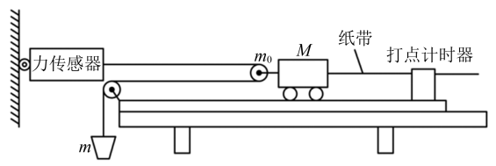

图（a）

（1）实验时，一定要进行的操作是\_\_\_\_\_\_；

A．将带滑轮的长木板右端垫高，以补偿阻力

B．用天平测出砂和砂桶的质量

C．小车靠近打点计时器，先接通电源，再释放小车，打出一条纸带，同时记录力传感器的示数

D．为减小误差，实验中一定要保证砂和砂桶的质量远小于小车的质量

（2）同学甲在实验中得到如图（b）所示的一条纸带（相邻两计数点间还有四个点没有画出），已知打点计时器采用的是频率为的交流电，根据纸带可求出小车的加速度为\_\_\_\_\_\_（结果保留3位有效数字）；

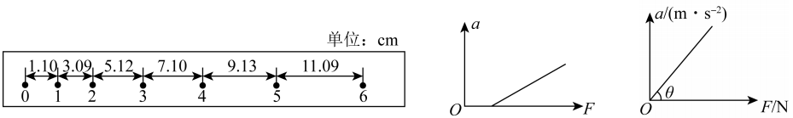

图（b） 图（c） 图（d）

（3）同学乙根据测量数据作出如图（c）所示的图线，该同学做实验时存在的问题是\_\_\_\_\_\_；

A．先释放小车，后接通电源

B．砂和砂桶的质量没有远小于小车的质量

C．补偿阻力时木板没有滑轮的一端垫得过高

D．没有补偿阻力或补偿阻力不够

（4）同学甲以力传感器的示数为横坐标，加速度为纵坐标，画出的图像如图（d）所示是一条直线，图线与横坐标轴的夹角为，求得图线的斜率为，则小车的质量为\_\_\_\_\_\_．

A． B． C． D．

13．（11分）浩瀚的宇宙中有着无数的未知天体，当宇宙中的天体的质量和密度大到一定程度就可以形成黑洞。根据万有引力知识可得出在黑洞表面，物体的逃逸速度等于光速。已知天体表面的逃逸速度和其第一宇宙速度的关系为，引力常量，光速。若某黑洞的密度约为，试估算该黑洞半径最小为多少？（结果保留一位有效数字）

15．（15分）杭州第19届亚运会圆满落幕，这是一场集体育盛事与黑科技创新于一体的盛会，其中由机器狗承担器材运输任务，展示了智能亚运的技术实力和未来愿景。在铁饼比赛中，由机器狗负责运送铁饼，已知机器狗的最大速度与总质量成反比，机器狗质量为，不载重情况下的最大速度为，机器狗加速和减速时的加速度大小相等且恒为，铁饼的质量为。

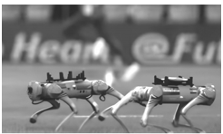

（1）求机器狗载重一块铁饼情况下的最大速度；

（2）若机器狗从距投掷点处装载一块铁饼后运载到投掷点停下，至少需要多少时间？

15．（16分）通过如图所示的简化模型分析滑雪运动。运动员沿助滑雪道经点斜向上离开轨道，经过轨迹最高点后在斜坡上的点着陆。已知点正好位于水平轨道和斜坡的衔接点的正上方，相距相距，着陆坡与水平面的夹角，不计空气阻力，重力加速度取，求：

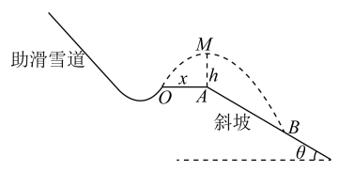

（1）运动员在点时速度的大小与方向；

（2）两点间距离；

（3）从点开始计时，运动员运动到与斜坡垂直距离最远处所需要的时间。

**参考答案及解析**

**一、选择题**

1．C 【解析】接触面的弹力方向垂直于接触面指向受力物体，故*A*点的弹力方向垂直于过*A*点的切线斜向上，A、B项错误；摩擦力的方向与相对运动趋势方向相反，故*A*点对订书钉的摩擦力方向沿过*A*点的切线斜向上，C项正确，D项错误。

2．D 【解析】电梯静止不动时，小球受力平衡，有，电梯运行时，由牛顿第二定律有，解得加速度大小为，方向竖直向下，所以电梯可能加速下降或减速上升，该中学生处于失重状态，A、C项错误，D项正确；对该中学生和玩具构成的系统进行受力分析，由牛顿第二定律有，电梯地板对该中学生的支持力大小，由牛顿第三定律可知，该中学生对电梯地板的压力大小为，B项错误。

3．B 【解析】若是图像，时刻，两个质点刚好相遇，时间内，乙的速度大于甲的速度且两质点运动方向相同，则时间内，两质点间的距离不断增大，A项错误，B项正确；若是图像，切线的斜率表示质点的速度，则在时间内，存在甲速度大于乙的时候，甲的速度方向先与乙相反，后与乙相同，C、D项错误。

4．A 【解析】根据万有引力定律，对地球同步卫星有，解得，对该卫星，解得，已知，则它与地球同步卫星的轨道半径之比，故选A项。

5．B 【解析】棋子在运动过程中受到重力、推力、磁力、支持力、浮力和摩擦力作用，共受到了6个力的作用，A项错误；棋子在运动过程中，随着推力增大，竖直方向根据受力平衡可知，可知，随着推力增大，棋子受到的支持力增大，根据可知棋子受到的滑动摩擦力也增大，B项正确；开始施加这个推力并逐渐增大时，静止的棋子受到的静摩擦力大小等于，C项错误；棋子所受的浮力不受推力影响，D项错误。

6．A 【解析】根据，可得，当时，当时，当时，当时，故选A项。

7．D 【解析】以两物块和轻质弹簧、斜面组成的整体为研究对象进行受力分析知，整体只在竖直方向上受重力及地面的支持力，没有沿水平方向的相对运动趋势，故斜面与地面间没有摩擦力作用，A项错误；以组成的系统为研究对象，摩擦力合力等于重力沿斜面的分力，即，B项错误；以为研究对象进行受力分析，如图1所示，

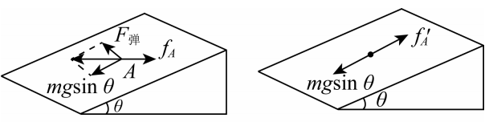

图1 图2

和的合力与大小相等、方向相反，当撤去弹簧，对受力分析如图2所示，则，，所以物块不可能发生滑动，C项错误；当摩擦力最大时弹簧有最大压缩量，由于，则，解得，D项正确。

8．C 【解析】剪断与间的线之前，整个系统处于静止状态，根据题意可知弹簧对的作用力方向向下，大小为，以为研究对象，与间的线对的拉力为，设物体质量为，以为研究对象，则有，解得，将与间的线剪断瞬间，间绳子的拉力突变为0，弹簧对的作用力不变，与的加速度大小相等，设此时间绳子的拉力为，以为研究对象，由牛顿第二定律有，以整体为研究对象，由牛顿第二定律有，代入数据解得，A、B项错误，C项正确；由上分析可知，剪断线后，往下运动，当速度最大时，加速度均为零，设此时弹簧弹力为，以整体为研究对象，由平衡条件可得，解得，即当速度最大时，弹簧的弹力为零，下降的距离等于弹簧长度的变化量，根据胡克定律可得弹簧变化量为，D项错误。

9．BCD 【解析】由于两恒星连线始终过点，运动周期相同，均为，A项错误；根据可知，又，联立解得两颗恒星质量之比为，B、D项正确；根据联立解得，C项正确。

10．BD 【解析】将物体的速度进行分解，如图所示，

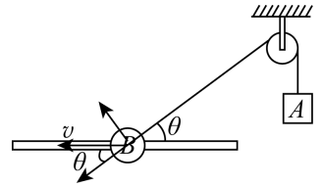

物体的速度等于的速度沿绳方向的分速度，则有，A项错误，B项正确；物体向左匀速运动，则减小，增大，故增大，即向上做加速运动，故细绳的张力大于物体的重力，C项错误，D项正确。

**二、非选择题**

11．（1） 

（2）描点及图线见解析 方法见解析

【解析】（1）根据题意，砝码转动的角速度大小为，线速度为。

（2）描点及图线如图所示。

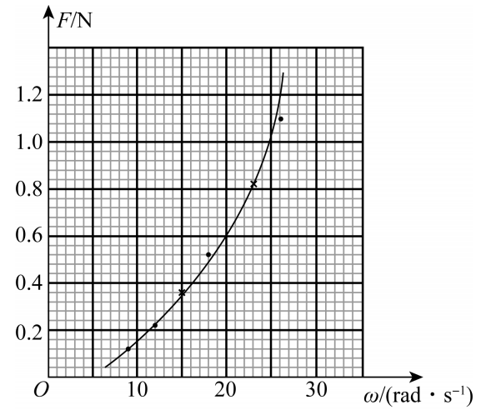

处理数据的方法：①作图线，看图线是否为过原点的倾斜直线；②作图线，看图线是否为过原点的倾斜直线（合理即可）。

12．（1）AC （2）2.00 （3）D （4）C

【解析】（1）为了确保小车受到的拉力即小车受到的合外力，故需要将带滑轮的长木板右端垫高，以补偿阻力，A项正确；拉力可以由力传感器测出，不需要用天平测出砂和砂桶的质量，也就不需要使砂和砂桶的质量远小于车的质量，B、D项错误；使用打点计时器时，应先接通电源，待打点稳定后再释放小车，打出一条纸带，同时记录力传感器的示数，C项正确。

（2）依据逐差法，可得。

（3）如图（c）所示，当拉力达到一定数值时才产生了加速度，说明没有补偿阻力或补偿阻力不够，故选D项。

（4）由牛顿第二定律，对小车分析有，整理得，由图像得，解得，故选C项。

13．

【解析】由第一宇宙速度意义可知

第一宇宙速度

又

由题意可知

且对于黑洞有

联立可得

14．（1） （2）

【解析】（1）不载重的情况下有

可得

载重一块铁饼后的最大速度为

解得机器狗载重一块铁饼情况下的最大速度为

（2）机器狗加速到最大速度的时间为

解得

机器狗在加速阶段的位移

解得

机器狗从最大速度减速到0的时间为

减速过程的位移为

则匀速的位移为

匀速过程的时间为

则总时间为

15．（1） 方向与水平方向成斜向右上 （2） （3）

【解析】（1）由题可知，运动员从点到点做斜拖运动，根据规律有

可得运动员从点运动到点的时间为

则运动员从点离开时的竖直分速度为

运动员从点离开时的水平分速度为

则运动员在点时速度的大小为

方向与水平方向成斜向右上

（2）设到的竖直高度为，水平距离为，竖直方向有

水平方向有



联立解得

故两点间距离

（3）根据平抛运动规律有，自点开始当时，运动员运动到与斜坡垂直距离最远



（用其他合理方法得到答案一样给分）